


COMUNICAT DE PRESĂ

Solidaritate, responsabilitate socială, echitate, echilibru - sunt principii de bază statuate în Convenţiile şi Recomandările Organizaţiei Internaţionale a Muncii, dar şi în Tratatele şi reglementările europene. Din păcate,ca multe altecaracteristici ale unei societăţi democratice mature şi dezvoltate, ele nu reprezintă o preocupare pentru clasa politică din România.
Intenţia GuvernuluiRomâniei de a transfera contribuţiile sociale exclusiv în sarcina angajatului, este una care dovedeşte felul în care guvernanţii ignoră nu doar legislaţia europeană în vigoare, dar şi nevoile şi drepturile cetăţenilor români, obligaţisă fie cobai pentru măsuri şi politici netestate nicăieri în lume. Prin urmare, considerăm această decizie a actualului guvern de a transferaintegral în sarcina salariaţilor responsabilitatea finanţării sistemului de pensii şi asigurări de sănătate – ca fiind o măsură incoerentă, hazardată şi total defavorizantă faţă de cel în slujba căruia ar trebui să fie guvernanţii: poporul român.

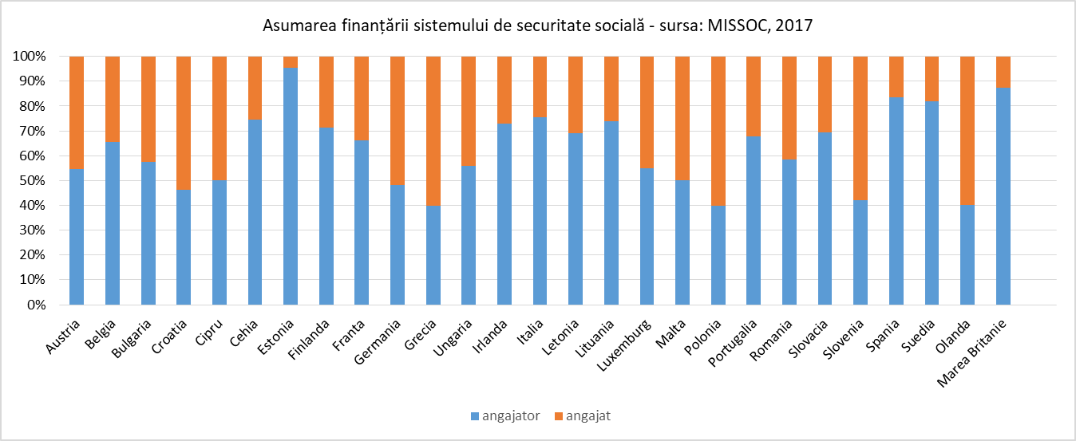
În nici o ţară din Europa finanţarea sistemului de securitate socială nu se asigură exclusiv de către angajat, pentru că vorbim de solidaritate şi de responsabilitate socială asumată în mod echilibrat între angajat şi angajator.Practica europeană arată o asumare împreună – angajat şi angajator – a finanţării sistemului de securitate socială.
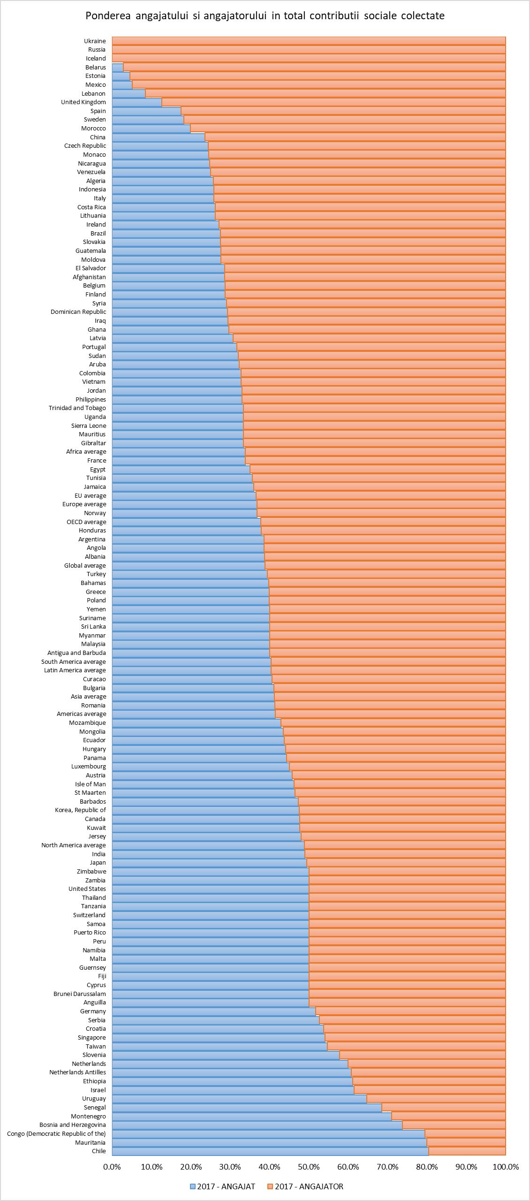
La nivel mondial, din 119 ţări care au în implementare un sistem de protecţie socială şi a căror fiscalitate este monitorizată, nici măcar una nu are în întregime această sarcină alocată exclusiv angajatului.

România va fi de la 1 ianuarie 2018 singurul stat din Uniunea Europeană în care contribuţiile la sistemul de securitate socială vor fi asumate integral de angajat.

Acest transfer al responsabilităţii finanţării sistemelor de securitate socială către angajat înseamnă de fapt:
- Toate riscurile demografice şi de sustenabilitate a sistemului de pensii şi a celui de sănătate vor fi transferate către salariat, fapt ce va genera un război între presiunea fiscală pe salariat şi adecvarea veniturilor pentru beneficiari. Cele 2 sisteme – sistemul public de pensii şi cel de asigurări de sănătate - sunt oricum greu sustenabile, în acest moment raportul între salariaţi şi pensionari fiind de aprox 1:1.În sistemul de asigurări de sănătate erau la sfârşitul anului 2016 - 17.130.940 persoane asigurate – aprox 11,4 milioane plătesc contribuţii de asigurări sociale. Pentru aproape 6 milioane de contribuabili (alţii decât salariaţii), contribuţia la fondul de sănătate este extraordinar de redusă, aprox 5 milioane de salariaţi asigură peste 80% din finanţarea sistemului de asigurări de sănătate.
Chiar dacă în mod ostentativ recunoaştereafragilităţii sistemul de securitate socială din România, majoritatea rapoartelor de monitorizare, indiferent că ne referim la Comitetul European pentru Drepturi Sociale (Consiliul Europei) sau Comitetul de Experţi pentru aplicarea Convenţiilor şi Recomandărilor (OIM) au atras atenţia Guvernului României cu privire la nivelul extrem de redus al indemnizaţiilor acordate ca beneficii ale sistemului de asigurări sociale.
În fiecare an, cu unele fluctuaţii generate de evoluţia salariului minim, bugetul de stat a trebuit să intervină cu subvenţii pentru acoperirea deficitului sistemului public de pensii sau cel al fondului unic de asigurări de sănătate. Mai ales în aceste condiţii decizia de a tăia finanţarea acestor sisteme pare a fi de neexplicat.

- Măsura încalcă flagrant convenţii internaţionale ratificate de România cu privire la sistemele de securitate socială, recomandări ale OIM sau directive europene prin renunţarea la principiile solidaritaţii şi asumării echitabile şi echilibrate a sarcinii finanţării.
- Convenţia nr. 102/1952 a Organizaţiei Internaţionale a Muncii (O.I.M.) - Art 71 alin 2 – ”Totalul cotizaţiilor de asigurări suportate de salariaţii protejaţi nu trebuie să depăşească 50% din totalul resurselor financiare alocate pentru protecţia salariaţilor, a soţiilor şi copiilor lor.”.
- Directiva Consiliului nr. 80/987/CEE privind apropierea legislaţiilor statelor membre referitoare la protecţia salariaţilor în cazul insolvabilităţii angajatorului, transpusă prin Legea 200/2006.
- Recomandarea OIM nr 202/2012 privind protecţia socială - „Solidaritate în finanţarea sistemelelor de securitate socială şi totodată urmărirea unui echilibru optim între responsabilităţile şi interesele celor ce finanţează şi/sau beneficiază de schemele de securitate socială”.
- Recomandarea OIM 67 /1944 - ”Costul prestaţiilor, inclusiv costul administrării, ar trebui distribuit între persoanele asigurate, angajatori şi contribuabili, în aşa fel încât să fie echitabil faţă de persoanele asigurate, şi totodată, să se evite înrăutaţirea situaţiei persoanelor asigurate ce au venituri mici, precum şi orice fel de perturbare a activităţii.”

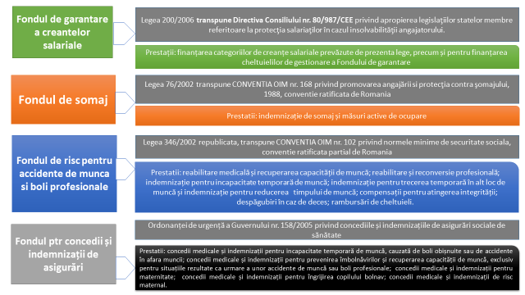
- Rămân fără finanţare: asigurările de şomaj, asigurările în caz de accidente de muncă şi boli profesionale, garantarea creanţelor salariale în cazul insolvenţei angajatorului, asigurarea pentru concedii medicale şi indemnizaţii. Neoficial se anunţă că acestea vor fi preluate în plată de bugetul de stat, oficial nu se cunoaşte ce se va întâmpla cu aceste prestaţii.

Această decizie contribuie la precarizarea situaţiei lucrătorilor români în spaţiul european şi este o discriminare la nivel de drepturi, prin dispariţia principiului contributivităţii în cazul celor 4 componente mai sus menţionate.
Libera circulaţie a lucrătorilor este unul din drepturile fundamentale ale cetăţenilor europeni, fără coordonarea sistemelor de securitate socială din statele membre această libertate ar fi imposibil de exercitat.
La nivelul Uniunii Europene sistemele de securitate socială nu sunt armonizate, ele sunt în responsabilitatea exclusivă a statelor membre. Cu toate acestea Uniunea a stabilt reguli cu privire la interacţiunea sistemelor de securitatesocială.
Pentru a putea garanta că cetăţenii fiecărui stat membru sunt acoperiţi în mod continuu de unul din sistemele statelor membre, atunci când este mobil la nivel european, au fost create punţi de legătură între sistemele de securitate socială naţionale, astfel încât să se evite situaţia ca un lucrător să fie lăsat fără protecţie sau să aibă dublă protecţie.
În condiţiile în care nu mai există contributivitate pentru cel puţin 3 din lista componentelor acoperite de coordonare, lucrătorii din România care decid să lucreze în afara ţării dacă la un moment dat ar avea nevoie şi ar fi îndreptăţiţi să primească un beneficiu al sistemului de securitate socială, nu vor putea folosi perioada cât au lucrat în ţară, pentru că nu au plătit contribuţii şi nu pot dovedi stagiul de cotizare.
Această rescriere completă a sistemului de securitate socială ne îndepărtează de modelele de securitate socială aplicate în Europa, făcând şi mai dificil procesul de coordonare cu celalalte sisteme de securitate din statele membre.

- Împovărarea angajatului prin această măsură care îi va diminua veniturile.Azi angajatul plăteşte contribuţii sociale 16,5% şi impozit pe salarii – 16%, de la 1 ianuarie salariatul va plăti contribuţii sociale – 35% şi impozit pe salariu 10%. Angajatorul plăteşte azi contribuţii sociale - 22,75%, de la 1 ianuarie 2018 va plăti - 0%.
Actualmente Guvernul nu poate garanta includerea contribuţiilor angajatorului în câştigul salarial brut decât în cazul salariului minim şi al salariilor din sectorul bugetar, iar în acest moment peste 25% din salariaţii din România sunt plătiţi la nivelul salariului minim, aşadarierarhia salarială va fi în mod excesiv aplatizată.
În urma acestui transfer, la 1 ianuarie 2018, creşterea reală a salariului minim va fi 0, în sumă nominală salariul minim net pe economie va creşte cu 1 leu (noul salariu minim anunţat pentru 1 ianuarie 2018 fiind de 1750lei).Creşterea salariului minim de la 1450 la 1550, asa cum era anunţat în programul de guvernare, în condiţiile păstrării actualului sistem de contribuţii, ar fi însemnat creşterea salariului minim net cu 68 lei.
În fapt, Guvernul poate garanta păstrarea salariului minim net doar pentru cei care la 31 decembrie 2017 erau plătiţi la nivelul salariului minim. Salariaţii ale căror salarii sunt situate în intervalul 1450 – 1750 vor fi la fel de expuşi riscului de diminuare a salariului net.
Pentru salariaţii din sectorul economic, alţii decât cei încadraţi la nivelul salariului minim, Guvernul se bazează în acest proces pe un singur mecanism – buna credinţă a angajatorilor sau altfel spus ”mila lui Dumnezeu”.
Cel mai probabil salariaţii din sectorul privat vor suporta din salariul net acest transfer, cu unele ajustări generate de evoluţia salariului minim.
Chiar dacă toţi angajatorii din România ar da dovadă de bună credinţă, atât pentru ei cat şi pentru angajaţi, acest proces de transfer va fi un coşmar. În baza de cacul a contribuţiilor sociale sunt incluse componente ale salariului cum ar fi sporuri, sau beneficii în bani sau în natură - care sunt sau nu permanente, drept urmare, şi dacă angajatorul ar fi de acord să includă în câştigul salarial contribuţiile plătite anterior de angajator, acest proces ar fi unul extrem de greoi şi birocratic. Cel mai probabil în cazul componentelor ce nu sunt permanente, creşterea cotei de contribuţii va fi suportată în întregime de salariat.
De exemplu, la un salariu brut de 2500 lei, salariatul va pierde până la 297 lei, adică o reducere nominală cu aproximativ 17% a salariului net.

- Dispar contribuţiile pentru condiţiile de muncă deosebite sau speciale (plătite suplimentar de angajator), ca urmare vor dispărea şi beneficiile celor ce lucrează în aceste condiţii de muncă (reducerea vârstei de pensionare şi a stagiului de cotizare fără afectarea nivelului drepturilor). În acest moment angajatorii ale căror locuri de muncă sunt încadrate în condiţii de muncă deosebite – plătesc o cotă suplimentară de 5%, iar cei cu locuri de muncă speciale plătesc o cotă suplimentară de 10%.

În timp ce adevăratele motive pentru care actuala coaliţie de guvernare şi-a asumat o astfel de decizie rămân ascunse opiniei publice, argumentele lansate public în susţinerea acestei iniţiative nu pot fi considerate reale pentru că:
- ”Reducerea deficitului bugetului asigurărilor sociale şi fondului de asigurări de sănătate.”:
  - Transferul contribuţiilor de la angajator la angajat este doar o rotire între două tipuri de contribuţii, ambele venituri ale bugetului de asigurări sociale / fondul de asigurări de sănătate, respectiv un transfer contabil între două capitole bugetare. În funcţie de modul în care se va aplica acest transfer, se poate vorbi cel mult de o compensare între creşterile de contribuţii sociale şi reducerea impozitului pe salarii. Bugetul de stat subvenţionează în acest moment ambele sisteme, în consecinţă va fi cel mult o compensare între tipuri de venituri.
- ”Vor creşte pensiile prin luarea în calcul inclusiv a contribuţiilor care azi sunt suportate de angajator”:
  - Nici pensiile celor ce contribuie azi nu vor fi mai mari în viitor datorită acestei măsuri, o dată cu creşterea câştigului salarial brut individual creşte cel puţin în mod similar şi câştigul salarial mediu brut pe economie, ştiut fiind faptul că pensia se calculează plecând de la raportul între câştigul brut individual bază de calcul şi câştigul salarial mediu brut pe ţară aferent fiecărei luni de cotizare.
- ”Reducerea birocraţiei şi creşterea gradului de colectare”:
  - În acest moment angajatorulîntocmeşte un singurordin de plată pentru toatecontribuţiilesociale, şi depune o singură declaraţie lunară pentru toate contribuţiile, indiferent de bugetul / fondul de care aparţinşiindiferentdacăsuntdatorate de angajatorsau de angajat. Colectarea şi plata se va face în continuare tot de către angajatori, reţinerea la sursă şi nevirarea nu mai este considerată infracţiune în urma deciziei Curţii Constituţionale.

Prin aderarea la Uniunea Europeană, cei mai mulţi români au sperat la justiţie socială, protecţie socială şi condiţii de muncă şi de viaţă decente.
Protecţia socială oferă lucrătorilor siguranţa unui venit în perioada de tranziţie între două locuri de muncă, în perioadele de îmbolnăvire, invaliditate, maternitate sau pensionare.
Dispariţia surselor de finanţare înseamnă implicit dispariţia prestaţiilor sau preluarea acestora de către bugetul de stat. În cazul dispariţiei prestaţiilor mai sus menţionate, România îşi încalcă angajamentele asumate la nivel european şi internaţional.
În cazul preluării acestor prestaţii de către bugetul de stat apare inevitabil întrebarea - de ce decizia de a concedia, de a nu investi în sănătatea şi securitatea la locul de muncă sau falimentul unui angajator trebuie asumate public de toţi cei ce susţin bugetul de stat?

Securitatea socială este în acelaşi timp un cost dar şi o investiţie pentru angajatori. Globalizarea şi politicile de ajustare impun mai mult ca oricând existenţa unor sisteme sustenabile de asigurări sociale.
Protecţia socială trebuie să fie parte integrantă a modelului economic şi social.Dreptul la muncă este garantat de Constituţie, lucrătorul trebuie să aibă dreptul să-şi aleagă locul de muncă şi programul de lucru. Securitatea socială trebuie să faciliteze mobilitatea şidezvoltarea profesională a lucrătorilor.

Nicolae Morgovan
Preşedinte
BNS. Bihor

https://home.kpmg.com/xx/en/home/services/tax/tax-tools-and-resources/tax-rates-online/social-security-employer-tax-rates-table.html

